Kubernetes 中 PV 和 PVC 的状态变化

**创建PV**

正常情况下 PV 被创建成功后是 Available 状态：

apiVersion: v1

kind: PersistentVolume

metadata:

name: nfs-pv

spec:

storageClassName: manual

capacity:

storage: 1Gi

accessModes:

- ReadWriteOnce

persistentVolumeReclaimPolicy: Retain

nfs:

path: /data/k8s # 指定nfs的挂载点

server: 10.151.30.1 # 指定nfs服务地址

直接创建上面的 PV 对象，就可以看到状态是 Available 状态，表示可以用于 PVC 绑定：

$ kubectl get pv nfs-pv

NAME CAPACITY ACCESS MODES RECLAIM POLICY STATUS CLAIM STORAGECLASS REASON AGE

nfs-pv 1Gi RWO Retain Available manual 7s

**新建 PVC**

刚添加的 PVC 状态是 Pending，如果有合适的 PV，这个 Pending 状态会立刻变为 Bound 状态，同时相应的 PVC 也会变为 Bound，PVC 和 PV 进行了绑定。 我们可以先添加 PVC，后添加 PV，这样就能保证看到 Pending 状态。

apiVersion: v1

kind: PersistentVolumeClaim

metadata:

name: nfs-pvc

spec:

storageClassName: manual

accessModes:

- ReadWriteOnce

resources:

requests:

storage: 1Gi

新建上面的 PVC 资源对象，刚新建完成会是 Pending 状态：

$ kubectl get pvc nfs-pvc

NAME STATUS VOLUME CAPACITY ACCESS MODES STORAGECLASS AGE

nfs-pvc Pending manual 7s

当 PVC 找到合适的 PV 绑定后，就会立刻变成 Bound 状态，PV 也从 Available 状态变成了 Bound 状态：

$ kubectl get pvc nfs-pvc

NAME STATUS VOLUME CAPACITY ACCESS MODES STORAGECLASS AGE

nfs-pvc Bound nfs-pv 1Gi RWO manual 2m8s

$ kubectl get pv nfs-pv

NAME CAPACITY ACCESS MODES RECLAIM POLICY STATUS CLAIM STORAGECLASS REASON AGE

nfs-pv 1Gi RWO Retain Bound default/nfs-pvc manual 23s

**删除 PV**

由于现在 PVC 和 PV 已经是处于绑定状态了，那么如果这个时候我们不小心将 PV 进行了删除，会出现怎样的情况呢：

$ kubectl delete pv nfs-pv

persistentvolume "nfs-pv" deleted

$ kubectl get pv nfs-pv

NAME CAPACITY ACCESS MODES RECLAIM POLICY STATUS CLAIM STORAGECLASS REASON AGE

nfs-pv 1Gi RWO Retain Terminating default/nfs-pvc manual 12m

$ kubectl get pvc nfs-pvc

NAME STATUS VOLUME CAPACITY ACCESS MODES STORAGECLASS AGE

nfs-pvc Bound nfs-pv 1Gi RWO manual 13m

事实上我们这里删除 PV 被 hang 住了，也就是不能真正的删除 PV，但是这个时候 PV 会变成 Terminating 状态，而对应的 PVC 还是 Bound 状态，也就是说这个时候由于 PV 和 PVC 已经绑定在一起了，就不能先删除 PV，只是现在状态是 Terminating 状态，对于 PVC 还是没有任何影响，那么这个时候我们应该怎么处理呢？

我们可以通过编辑 PV，删除 PV 中的 finalizers 属性来强制删除 PV：

$ kubectl edit pv nfs-pv

# 按照下面所示删除 finalizers 属性中的内容

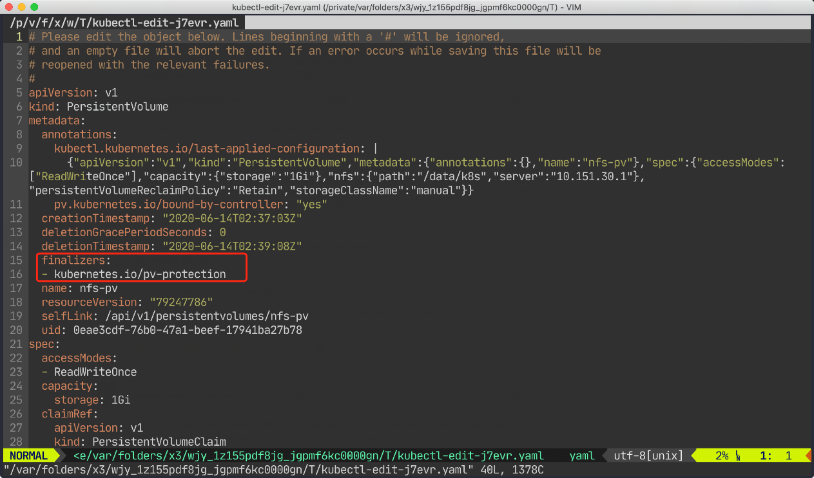delete finalizers

编辑完成后 PV 就会被真正删除了，而 PVC 也是 Lost 状态了：

$ kubectl get pv nfs-pv

Error from server (NotFound): persistentvolumes "nfs-pv" not found

$ kubectl get pvc nfs-pvc

NAME STATUS VOLUME CAPACITY ACCESS MODES STORAGECLASS AGE

nfs-pvc Lost nfs-pv 0 manual 23m

**重新创建 PV**

当我们看到 PVC 处于 Lost 状态的时候不用着急，这是由于之前已经绑定的 PV 已经没有了，但是 PVC 里面仍然有 PV 的绑定信息：

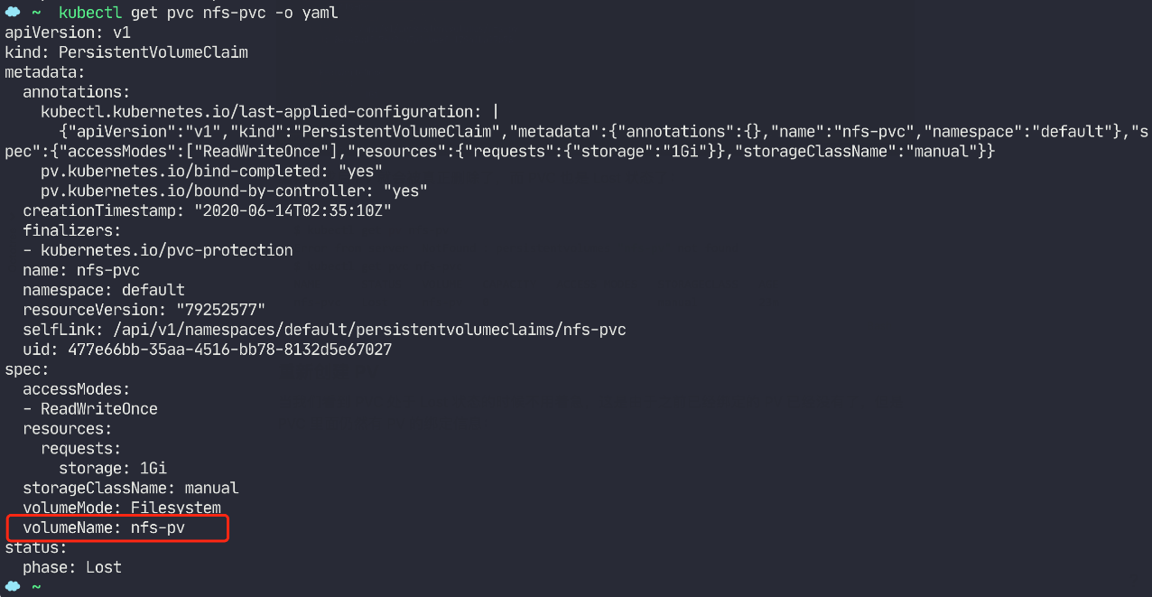pv volumeName

所以要解决这个问题也很简单，只需要重新把之前的 PV 创建出来即可：

# 重新创建 PV

$ kubectl apply -f volume.yaml

persistentvolume/nfs-pv created

当 PV 创建成功后，PVC 和 PV 状态就都恢复成 Bound 状态了：

$ kubectl get pv nfs-pv

NAME CAPACITY ACCESS MODES RECLAIM POLICY STATUS CLAIM STORAGECLASS REASON AGE

nfs-pv 1Gi RWO Retain Bound default/nfs-pvc manual 93s

# PVC 恢复成了正常的 Bound 状态

$ kubectl get pvc nfs-pvc

NAME STATUS VOLUME CAPACITY ACCESS MODES STORAGECLASS AGE

nfs-pvc Bound nfs-pv 1Gi RWO manual 27m

**删除 PVC**

上面是先删除 PV 的情况，那么如果我们是先删除的 PVC 的话会是什么样的状况呢？

$ kubectl delete pvc nfs-pvc

persistentvolumeclaim "nfs-pvc" deleted

$ kubectl get pv nfs-pv

NAME CAPACITY ACCESS MODES RECLAIM POLICY STATUS CLAIM STORAGECLASS REASON AGE

nfs-pv 1Gi RWO Retain Released default/nfs-pvc manual 3m36s

我们可以看到 PVC 被删除后，PV 变成了 Released 的状态，但是我们仔细看后面的 CLAIM 属性，其中依然还保留着 PVC 的绑定信息，也可以将 PV 的对象信息通过下面的命令导出：

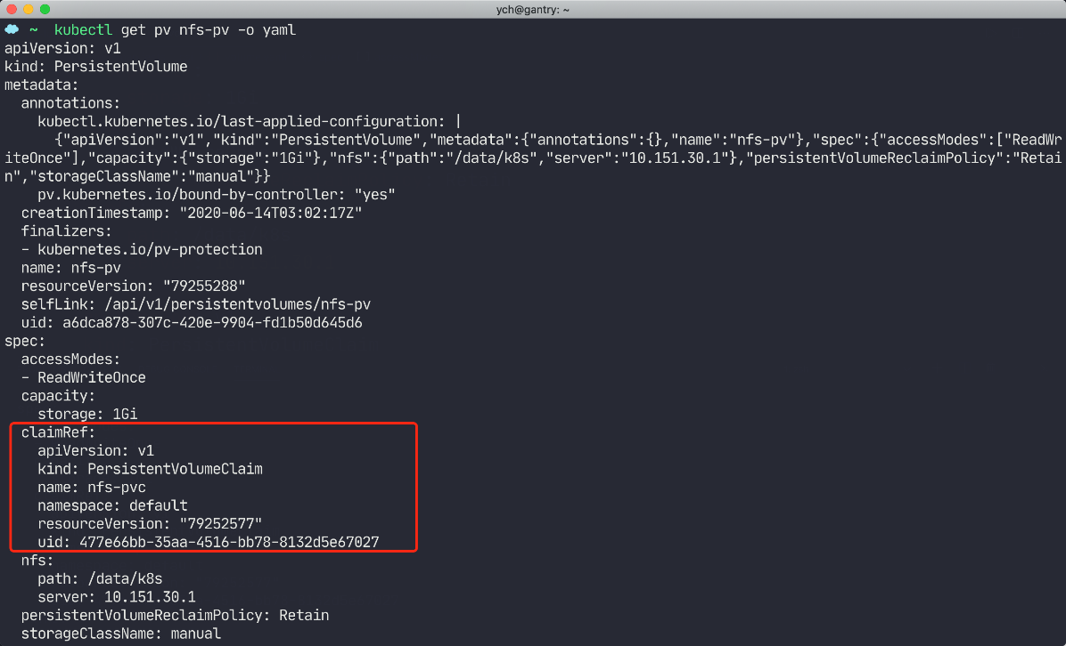

pv claimRef

这个时候大家可能就会想到现在我的 PVC 被删除了，PV 也变成了 Released 状态，那么我重建之前的 PVC 他们不就可以重新绑定了，事实并不会，PVC 只能和 Available 状态的 PV 进行绑定。

这个时候我们就需要手工去进行干预了，真实生产环境下管理员会把数据备份或迁移出来，然后修改 PV，删除 claimRef 对 PVC 的引用，这个时候 Kubernetes 的 PV 控制器 watch 到 PV 变化后，就会将 PV 修改为 Available 状态，Available 状态的 PV 当然就可以被其他 PVC 绑定了。

直接编辑 PV 删除 cliamRef 属性中的内容即可：

# 删除 cliamRef 中的内容

$ kubectl edit pv nfs-pv

persistentvolume/nfs-pv edited

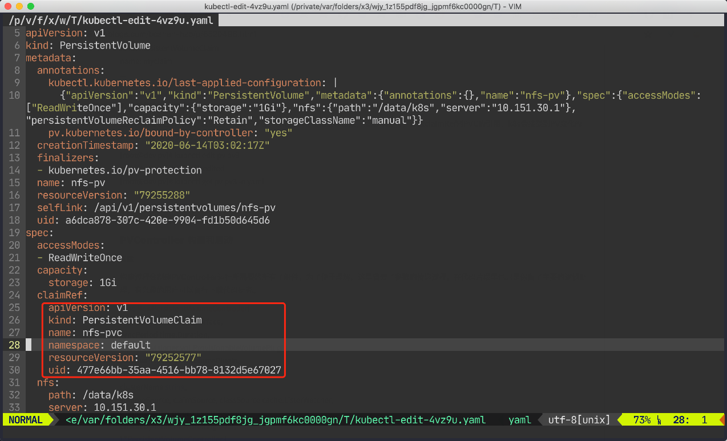remove pv claimRef

删除完成后，这个时候 PV 就会变成正常的 Available 状态了，重新去重建之前的 PVC 当然就可以正常绑定了：

$ kubectl get pv nfs-pv

NAME CAPACITY ACCESS MODES RECLAIM POLICY STATUS CLAIM STORAGECLASS REASON AGE

nfs-pv 1Gi RWO Retain Available manual 12m